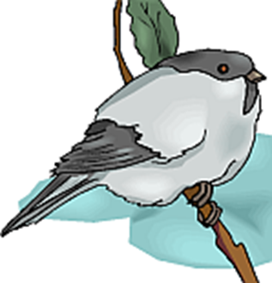 | 44. Velká výstava ptáků  Největší ptačí výstava v nových spolkových zemích  se koná  v Městské hale Marienberg  09496 Marienberg  31.10.2026, 09 - 17 hodin  01.11.2026, 09 - 16 hodin  Největsí prodej ptáků v Krůšnohoří  Dětská řemesla, Obličejová kresba  Bohatá tombola  Prodej orchidejí

